Volume 2 Nomor 3 | E-JUPEKhu (JURNAL ILMIAH PENDIDIKAN KHUSUS)
September 2013
http://ejournal.unp.ac.id/index.php/jupekhu |  | Halaman : 212-221

MENINGKATKAN KEMAMPUAN MENGENAL HURUF VOKAL MELALUI MEDIA PUZZLE HURUF BAGI ANAK SLOW LEARNER

Oleh:

Ririn Yustika Sari¹, Fatmawati², Yarmis Hasan³

Abstract: This research is motivated by problems that researchers in the field discovered that the child is a slow learner X grade 1 who can not read. This study aims to improve the ability to recognize vowels slow learner children grade 1 using the medium of letters puzzle. This research is a Single Subject Research (SSR). The design of this study A-B-A. In the baseline condition could only child so the child knows the letter i scored 20%, in the intervention condition were that increasing a child's ability to recognize five vowels (a, i, u , e, o) so that children receive the highest score is 100%, whereas in the baseline condition (A2) after intervention no longer given where the child is better able to recognize all the vowels and children obtain a score of 100%.

Kata-kata kunci : media puzzle huruf; mengenalkan huruf vokal; anak slow learner

PENDAHULUAN

Penelitian ini dilatarbelakangi oleh permasalahan yang peneliti temukan dilapangan yaitu di Sekolah Dasar Negeri 02 Cupak tangah Padang, peneliti menemukan seorang anak berinisial X yang memiliki kemampuan dibawah rata-rata dari teman sekelasnya. Hal ini terbukti dari hasil belajar anak, bahwa anak memiliki nilai-nilai yang rendah dan tidak memenuhi KKM (Kriteria Ketuntasan Minimal) hampir pada semua mata pelajaran. X telah tinggal kelas dan masih menetap di kelas 1. Setelah dilakukan tes IQ diperoleh bahwa anak memiliki IQ 80-89, yang mana anak dinyatakan tergolong dalam kategori anak slow learner atau lamban belajar. Terkait proses belajar mengajar, salah satu komponennya yaitu media pembelajaran. Media merupakan alat, sarana perantara dan penghubung untuk menyampaikan pesan (Reafani, Fatmawati, & Irdamurni, 2018)

Berdasarkan asesmen yang peneliti lakukan terhadap anak di bulan november 2012, anak mengalami kesulitan dalam mengenal konsep huruf. Hal ini terbukti dari hasil asesmen bahwa anak memperoleh persentase 19,23% dalam menyebutkan dan menunjukkan huruf secara berurutan, yang mana anak hanya mampu menyebutkan dan menunjukkan huruf a sampai huruf e. Sedangkan untuk huruf f sampai z anak menyebut dengan asal-asalan saja.

¹Ririn Yustika Sari(1), Mahasiswa Jurusan Pendidikan Luar Biasa, FIP UNP, email : rhienz.13@gmail.com
²Fatmawati(2), Dosen Jurusan Pendidikana Luar Biasa, FIP UNP, email :
³Yarmis Hasan(3), Dosen Jurusan Pendidikana Luar Biasa, FIP UNP, email :

212
213

Dalam menyebutkan dan menunjukkan huruf a sampai z secara acak anak memperoleh persentase 0%. Pada saat menyebutkan dan menunjukkan huruf secara acak anak tetap menyebutnya dengan a, b, c, d, e, dan seterusnya. Anak mampu dalam menyebutkan huruf a sampai z secara lisan, tetapi ketika anak diminta untuk menyebutkan huruf secara satu persatu yang telah diacak sebelumnya sesuai dengan yang ditunjukkan oleh peneliti, anak tidak mampu menyebutkannya. Contohnya peneliti menunjukkan huruf b, f, h, c. Anak tetap saja menyebutkannya dengan sebutan huruf a, b, c, dan d. Padahal yang disebut oleh anak berbeda dengan yang ditunjukkan oleh peneliti.

Salah satu alternatif yang dapat membantu anak slow learner dalam mengenal huruf tersebut adalah dengan menggunakan media puzzle huruf. Media puzzle adalah jenis teka-teki menyusun potongan-potongan gambar. Caranya sederhana sekali, anak diperlihatkan dengan puzzle yang bertuliskan salah satu huruf vokal. Kemudian anak diminta untuk menyusun potongan-potongan puzzle huruf yang akhirnya membentuk sebuah huruf. Dengan begitu akan melatih kemampuan anak dalam mengingat huruf yang telah disebutkan. Puzzle ini merupakan media yang menarik dan menyenangkan bagi anak serta mengajak anak untuk berpikir kreatif.

puzzle terdiri berbagai macam bentuk, ada yang terbuat dari kayu dan ada juga yang terbuat dari gabus. Puzzle sudah banyak dipergunakan untuk memperkenalkan huruf dan angka. Dalam skripsi ini puzzle yang dipergunakan tidak sama dengan puzzle yang telah dibuat atau dipakai oleh peneliti-peneliti terdahulu, yang mana peneliti dahulu biasanya menggunakan puzzle yang yang terbuat dari gabus ataupun kayu, ada juga puzzle yang dipergunakan untuk memperkenalkan bangunan datar. Adapun puzzle yang penulis gunakan dalam penelitian ini adalah berupa puzzle huruf yang yang terdiri dari beberapa bagian, dimana anak diminta untuk menyusun bagian-bagian puzzle tersebut yang akan membentuk suatu huruf yang utuh. Puzzle yang digunakan dalam penelitian ini merupakan media yang dapat dibuat sendiri.

METODOLOGI PENELITIAN

Berdasarkan permasalahan yang diteliti yaitu meningkatkan kemampuan mengenal huruf vokal bagi anak slow learner kelas 1 di SDN 02 Cupak Tangah Padang, maka peneliti memilih jenis penelitian adalah eksperimen. Pada penelitian eksperimen ini peneliti

E-JUPEKhu (JURNAL ILMIAH PENDIDIKAN KHUSUS) Volume 2, nomor 3, September 2013
214

melakukan suatu kegiatan percobaan guna meneliti suatu peristiwa atau gejala yang muncul akibat pemberian perlakuan atau percobaan tersebut.

Bentuk eksperimen yang digunakan dalam penelitian ini adalah Single Subject Research (SSR). Penelitian menggunakan desain A-B-A, Sunanto (2005:59) menjelaskan bahwa “desain A-B-A merupakan pengembangan dari desain A-B. Desain A-B-A telah menunjukkan hubungan sebab akibat antara variabel terikat dengan variabel bebas.

Pada desain A-B-A ini terjadi pengulangan fase/kondisi baseline. Pada kondisi baseline 1 (A1) akan dilihat bagaimana kemampuan awal anak dalam mengenal huruf sebelum diberikan perlakuan. Kondisi B merupakan kondisi intervensi, dimana pada kondisi ini akan diberikan perlakuan/intervensi melalui media puzzle huruf. Kemudian kondisi ketiga yakni kondisi baseline 2 (A2) setelah intervensi tidak lagi diberikan. Kondisi baseline 2 ini dimaksudkan untuk melihat adanya hubungan fungsional antara variabel bebas dan variabel terikat, apakah intervensi yang diberikan memberikan perubahan bagi target behavior artinya terjadinya peningkatan mengenal huruf anak slow learner (x).

HASIL PENELITIAN

Data analisis visual grafik (visual analisis of grafic data), dengan cara memplotkan data-data kedalam grafik, kemudian data tersebut dianalisis berdasarkan komponen-komponen pada setiap kondisi (A-B-A), dengan langkah-langkah sebagai berikut:

- Kondisi baseline
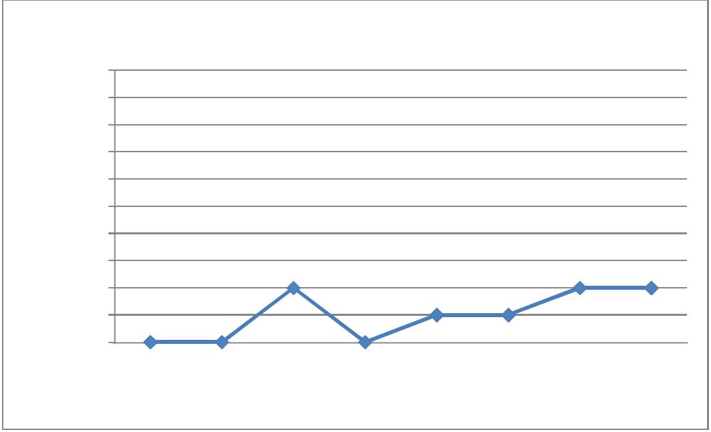

kondisi baseline mengenal huruf vokal

skor (%)

100%

90%

80%

70%

60%

50%

40%

30%

20%

10%

0%

1 | 2 | 3 | 4 | 5 | 6 | 7 | 8
 |  |  | hari pengamatan

E-JUPEKhu (JURNAL ILMIAH PENDIDIKAN KHUSUS) Volume 2, nomor 3, September 2013

215

Grafik diatas merupakan suatu pengamatan pada kondisi awal (baseline) sebelum dilakukan intervensi pada subjek penelitian. Dari grafik diatas dapat dijelaskan bahwa lamanya pengamatan pada kondisi baseline dilakukan selama delapan kali pengamatan. Pada kondisi baseline anak hanya mampu mengenal satu huruf vokal, yaitu huruf i. Dari delapan kali pengamatan tersebut diperoleh nilai 0% merupakan nilai terendah dan 20% merupakan nilai tertinggi.

- Kondisi intervensi
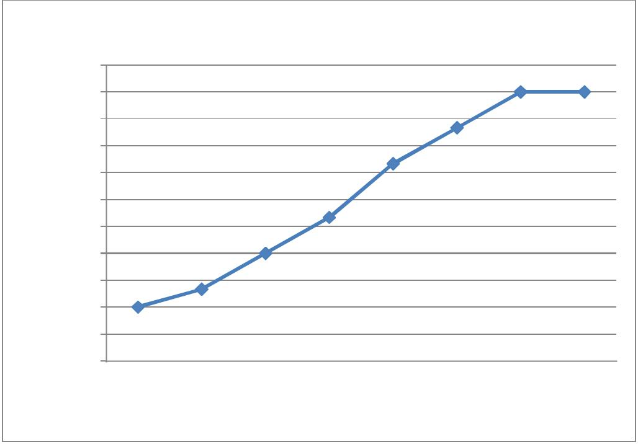

kondisi intervensi mengenal huruf vokal

skor (%)

110%

100%

90%

80%

70%

60%

50%

40%

30%

20%

10%

0%

9 10 11 12 13 14 15 16

hari pengamatan

Pada kondisi intervensi dilakukan selama delapan kali pengamatan dengan data yang diperoleh dari kesembilan sampai hari keenam belas, terlihat bahwa kemampuan anak dalam mengenal huruf vokal semakin meningkat. Anak mampu memperoleh skor tertinggi 100%, yang mana anak mampu mengenal huruf vokal a, i, u, e, dan o. Adapun skor yang diperoleh anak pada kondisi intervensi yaitu: 20%, 26,67%, 40%, 53,33%, 73,33%, 86,67%, 100%, 100%.

E-JUPEKhu (JURNAL ILMIAH PENDIDIKAN KHUSUS) Volume 2, nomor 3, September 2013

216

3. Kondisi baseline (A₂)
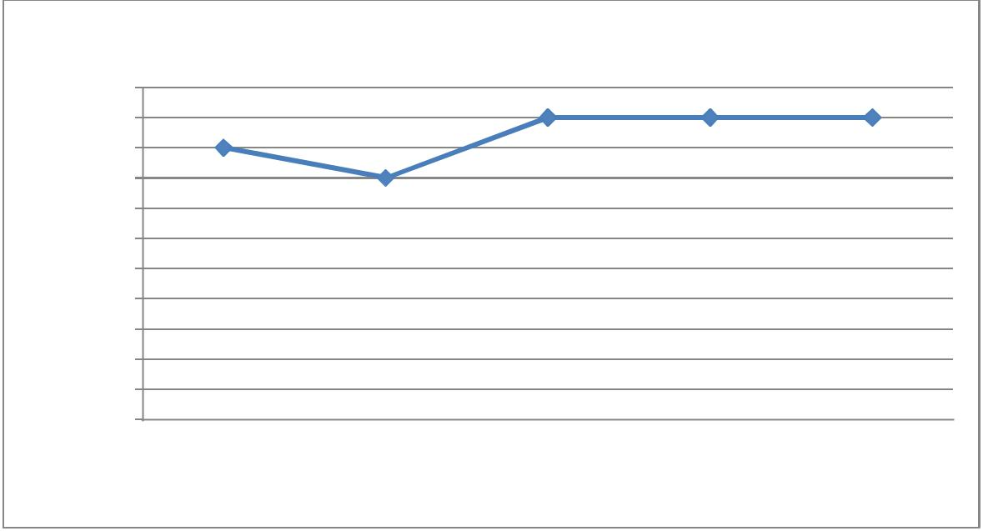

kondisi baseline (A2) mengenal huruf vokal

skor (%)

110%

100%

90%

80%

70%

60%

50%

40%

30%

20%

10%

0%

17 18 19 20 21

hari pengamatan

Sedangkan pada kondisi baseline 2 (A₂) setelah intervensi atau perlakuan tidak lagi diberikan dilakukan selama lima kali pengamatan dengan data yang diperoleh: 90%, 80%, 100%, 100%, 100%.

Perbandingan antara hasil data baseline (A₁) dengan data intervensi (B) dan baseline 2 (A₂) kemampuan anak setelah intervensi tidak lagi diberikan dapat dilihat pada grafik persentase stabilitas dibawah ini:
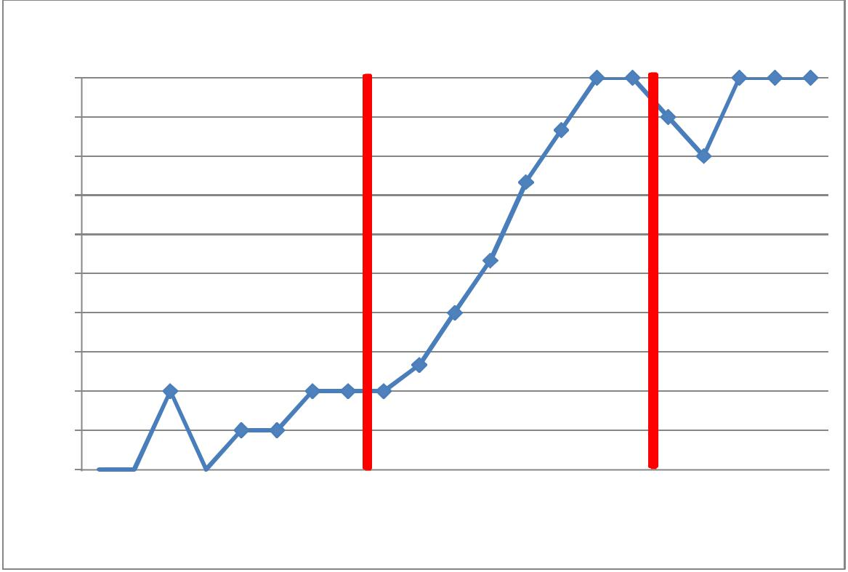

 |  | kemampuan mengenal huruf vokal |  | kondisi
 |  |  |  | baseline (A2)
100% |  |  |  | baseline (A2)
 |  |  | kondisi intervensi (B)
 |  | kondisi baseline (A) | kondisi intervensi (B)
 | 90% | kondisi baseline (A)
 | 80%
 | 70%
(%) | 60%
(%) | 50%
skor | 50%
skor | 40%

30%

20%

10%

0%

1 2 3 4 5 6 7 8 9 10 11 12 13 14 15 16 17 18 19 20 21

hari pengamatan

E-JUPEKhu (JURNAL ILMIAH PENDIDIKAN KHUSUS) Volume 2, nomor 3, September 2013

217

Dari grafik dapat dilihat bagaimana perbandingan kemampuan anak dalam mengenal huruf vokal sebelum diberikan intervensi melalui media puzzle huruf. Pada kondisi baseline (A₁), terjadi perubahan kearah positif tetapi sangat kecil yaitu dengan nilai tertinggi 20%, yang mana pada kondisi baseline (A₁) anak hanya mampu mengenal huruf i saja. Sedangkan pada kondisi intervensi (B), terlihat bahwa kemampuan anak dalam mengenal huruf vocal a, i, u, e, dan o semakin meningkat kearah positif dimana pada kondisi intervensi ini anak mampu mengenal lima huruf vokal dengan benar sehingga anak memperoleh skor 100%. Pada kondisi baseline (A₂) setelah media puzzle huruf tidak lagi diberikan kemampuan anak dalam mengenal huruf vokal menurun 80%, tetapi setelah diulang-ulang anak mampu mengenal huruf vokal a, i, u, e, dan o. Sehingga anak memperoleh skor 100%. Dari penjelasan diatas terbukti bahwa media puzzle huruf dapat digunakan untuk meningkatkan kemampuan mengenal huruf vokal bagi anak slow learner.

Rangkuman hasil analisis data dalam kondisi setelah diadakan pengumpulan dan pengolahan data:

Kondisi | A₁ | B | A₂
1. Panjang Kondisi | 8 | 8 | 5

- Estimasi Kecendrungan Arah


 |  |  | (=)
 |  |  |  |  |  |  | (+) |  | (+)
3. |  | Kecendrungan | 0% |  |  |  | 12,5% |  | 20%
 | Stabilitas |  | (tidak stabil) |  |  |  | (tidak stabil) |  | (Tidak stabil)
4. |  | Jejak Data
 |  |  | (=)
 |  |  |  |  |  | (+) |  |  | (+)
5. |  | Level stabilitas dan | 0% - 20% |  |  |  | 20% - 80% |  | 80% - 100%
 | Rentang |  | (tidak stabil) |  |  |  | (tidak stabil) |  | (tidak stabil)
6. |  | Level Perubahan | 20% - 0% = |  |  | 100% - 20% = |  |  | 100% - 80% =
 |  |  | 20%
E-JUPEKhu (JURNAL ILMIAH PENDIDIKAN KHUSUS) |  |  |  |  |  |  |  | Volume 2, nomor 3, September 2013


218

80% 20%

Sedangkan pada keadaan analisis antar kondisi dapat dilihat pada tabel sebagai

berikut:

No. | Kondisi | A₁ : B | B : A₂
1. | Jumlah Variabel yang Diubah | 1 | 1
2. | Perubahan arah kecenderungan
2. | dan efeknya
 | dan efeknya | (+) (+) | (+) (+)
3. | Perubahan Kecenderungan | Tidak stabil | Tidak stabil
3. | Stabilitas | kevariabel | kevariabel
4. | Perubahan Level | 20-0=20 | 100-80=20
5. | Persentase Overlap | 0 % | 0 %



Hasil data antar kondisi didapatkan kesimpulan bahwa variabel yang berubah adalah satu yaitu kemampuan mengenal huruf vokal. Perubahan kecendrungan arah pada kondisi baseline (A₁) , intervensi, dan baseline 2 (A₂) mengalami perubahan kearah yang lebih baik.

PEMBAHASAN

Tujuan dari pelaksanaan penelitian ini adalah untuk meningkatkan kemampuan mengenal huruf vokal bagi anak slow learner kelas 1 di SDN 02 Cupak Tangah Padang. Pengukuran target behaviour menggunakan rumus persentase. Sunanto (2005:16) mengemukakan bahwa “persen menunjukkan jumlah terjadinya suatu perilaku dibandingkan dengan keseluruhan kemungkinan terjadinya peristiwa tersebut kemudian dikalikan 100%.”

Intervensi pada penelitian ini dengan menggunakan media puzzle huruf sebagai media pembelajaran dalam mengenalkan huruf vokal pada anak slow learner. Penggunaan media yang tepat dalam proses belajar akan mempermudah para siswa untuk menangkap informasi yang ingin disampaikan oleh guru. Menurut Sudjana (2005:2) mengatakan bahwa “Media merupakan media pengajaran yang dapat mempertinggi hasil belajar yang dicapainya”.

Adapun hipotesis yang penulis ajukan dalam penelitian ini adalah “media puzzle huruf

dapat meningkatkan kemampuan mengenal huruf bagi anak slow learner kelas I di SDN 02

E-JUPEKhu (JURNAL ILMIAH PENDIDIKAN KHUSUS) Volume 2, nomor 3, September 2013
219

Cupak Tangah Padang.”. Jawaban dari hipotesis penelitian ini adalah hipotesis diterima. Terbukti karena hasil penelitian pada kondisi baseline (A₁) pertama menunjukkan masih rendahnya kemampuan mengenal huruf vokal pada anak slow learner, namun setelah diberikannya perlakuan melalui melalui media puzzle huruf pada kondisi intervensi, kemampuan mengenal huruf vokal pada anak slow learner menunjukkan adanya peningkatan, dan dapat dipertahankan anak pada kondisi baseline kedua. Hasil penelitian yang diperoleh ini telah membuktikan bahwa kemampuan mengenal huruf vokal pada anak slow learner dapat ditingkatkan melalui media puzzle huruf.

Bentuk penelitian ini adalah Single Subject Research (SSR). Penelitian menggunakan desain A-B-A, Sunanto (2005:59) menjelaskan bahwa “desain A-B-A merupakan pengembangan dari desain A-B. Desain A-B-A telah menunjukkan hubungan sebab akibat antara variabel terikat dengan variabel bebas.

Varibel terikat dalam penelitian ini yaitu meningkatkan kemampuan mengenal huruf vokal. Pengamatan pada kondisi A dilakukan sebanyak delapan kali, dan pengamatan pada kondisi B dilakukan sebanyak delapan kali. Sedangkan pada kondisi A₂ setelah intervensi tidak lagi diberikan dilakukan sebanyak lima kali pengamatan. Pada kondisi B, setelah diberi perlakuan melalui media puzzle huruf kemampuan anak mulai meningkat dibandingkan dari kondisi A₁. Dan kemampuan anak dapat dipertahankan setelah perlakuan tidak lagi diberikan pada kondisi A₂. Perlakuan melalui media puzzle huruf berhenti diberikan ketika skor anak stabil, yaitu pada pengamatan limabelas dan enambelas anak mencapai skor seratus. Puzzle memiliki banyak manfaat, Nurjatmika (2012:66-67) menyatakan manfaat puzzle sebagai berikut:

- Merangsang motorik halus anak saat menyusun potongan gambar. Permainan ini juga dapat melatih anak berpikir, yakni mulai melihat potongan bentuk puzzle, memahami bentuknya dan berupaya menata kembali bentuk tersebut setelah diacak-acak. Aktivitas ini juga mengasah kesabaran anak dalam mencari pemecahan masalah.

- Melatih kesabaran, puzzle juga melatih kesabaran anak dalam menyelesaikan suatu tantangan

- Meningkatkan kemampuan berpikir dan membuat anak belajar berkonsentrasi. Saat bemain puzzle, anak akan melatih sel-sel otaknya untuk mengembangkan kemampuan berpikirnya dan konsentrasi dalam menyelesaikan potongan-potongan kepingan gambar tersebut.

- Melatih koordinasi mata dan tangan, puzzle dapat melatih tangan dan mata anak untuk mecocokkan keping-keping puzzle dan menyusunnya menjadi suatu gambar. Puzzle juga membantu anak mengenal dan menghafal bentuk

E-JUPEKhu (JURNAL ILMIAH PENDIDIKAN KHUSUS) Volume 2, nomor 3, September 2013
220

- Meningkatkan keterampilan kognitif. Keterampilan kognitif (cognitive skill) berkaitan dengan kemampuan dalam belajar dan memecahkan masalah

- Meningkatkan keterampilan sosial. Keterampilan sosial berkaitan dengan kemampuan berinteraksi dengan orang lain. Puzzle dapat dimainkan secara perorangan maupun berkelompok. Permainan yang dilakukan oleh anak-anak secara kelompok akan meningkatkan interaksi sosial anak. dalam kelompok, anak akan saling menghargai, membantu dan berdiskusi satu sama lain.

Berdasarkan data diatas dapat dijelaskan bahwa sebelum diberi perlakuan melalui media puzzle huruf, kemampuan anak dalam mengenal lima huruf vokal a, i, u, e, dan o masih rendah. Namun, setelah diberi perlakuan melalui media puzzle huruf kemampuan anak dalam mengenal huruf vokal a, i, u, e, dan o terus meningkat. dan juga kemampuan anak dalam mengenal huruf vokal tersebut dapat dipertahankan setelah intervensi melalui media puzzle huruf tidak lagi diberikan. Hal ini sejalan dengan pendapat diatas bahwa kemampuan anak slow learner di SDN 02 Cupak Tangah Padang dalam mengenal huruf vokal a, i, u, e, dan o dapat ditingkatkan melalui media puzzle huruf.

KESIMPULAN DAN SARAN

Kesimpulan

Berdasarkan hasil penelitian yang telah dijelaskan pada bab IV, yang dilaksanakan di SDN 02 Cupak Tangah Padang bertujuan untuk meningkatkan kemampuan mengenal huruf vokal melalui media puzzle huruf bagi anak slow learner. Pada kegiatan baseline (A) mengenalkan huruf vokal anak diminta untuk menyebutkan dan menunjukkan huruf vokal. Kegiatan baseline ini dilakukan selama delapan kali pertemuan, yang mana setiap pertemuan dilakukan selama + 20 menit dan terhitung dari tanggal 22-30 April 2013. Pada kondisi baseline ini anak hanya mampu mengenal huruf i, sehingga anak memperoleh nilai tertinggi 20%. Kondisi intervensi dilakukan selama delapan kali pertemuan, yang mana setiap pertemuan dilakukan selama + 20 menit dan terhitung dari tanggal 6-17 Mei 2013. Pada kondisi intervensi ini kemampuan anak mengenal huruf vokal a, i, u, e, dan o semakin meningkat, yang mana anak mampu memperoleh skor tertinggi 100%. Sedangkan pada kondisi baseline (A₂) setelah intervensi tidak lagi diberikan dilakukan selama lima kali pertemuan, yang mana setiap pertemuan dilakukan selama + 20 menit dan terhitung dari tanggal 20-24 Mei 2013. Kondisi baseline 2 (A₂) kemampuan anak mengenal huruf vokal menurun 80%, tetapi setelah diulangi terus anak mampu mempertahankan kemampuan mengenal huruf vokal sehingga anak memperoleh skor tertinggi yaitu 100%.

E-JUPEKhu (JURNAL ILMIAH PENDIDIKAN KHUSUS) Volume 2, nomor 3, September 2013
221

SARAN

Berhubungan telah terselesaikanya penelitian ini, maka untuk mengoptimalisasi pemanfaatan hasil penelitian ini dilapangan, maka ada beberapa saran yang dapat disampaikan, yaitu sebagai berikut: (1) Bagi guru, Dapat dijadikan sebagai bahan masukkan dan perbandingan kepada guru kelas untuk membantu anak yang mengalami keterlambatan dalam mengenal huruf, (2) Bagi peneliti, Dapat menambah wawasan dan pengetahuan peneliti sebagai calon guru Pendidikan Luar Biasa dalam mengajarkan bahasa indonesia khususnya mengenal huruf pada anak slow learner. (3) Mahasiswa/ i, Sebagai informasi dalam memilih media pembelajaran pada saat belajar pembelajaran, baik itu microteaching dan sebagainya.

DAFTAR RUJUKAN

Nurjatmika, Yusep. 2012. Ragam Aktivitas Harian Untuk TK. Jogjakarta: Diva PRESS.

Nana Sudjana & Ahmad Rivai. 2005. Media Pengajaran. Bandung: Sinar Baru Algensindo.

Sunanto, Juang. 2005. Pengantar Pendidikan Dengan Subjek Tunggal. Criced: Tsukuba.

Reafani, S. L., Fatmawati, & Irdamurni. (2018). Media Puzzle Kartu Angka Meningkatkan Kemampuan Operasi Pengurangan bagi Anak Diskalkulia. Jurnal Pendidikan Kebutuhan Khusus, I, 13–18. https://doi.org/10.24036/jpkk.v1i1.

E-JUPEKhu (JURNAL ILMIAH PENDIDIKAN KHUSUS) Volume 2, nomor 3, September 2013

